MALI ILUZIONISTI
POTREBAN MATERIJAL: razne figurice, razni slikovni materijal, staklenka ili čaša, voda
TIJEK AKTIVNOSTI:
1.staviti predložak na stol ili sliko zalijepiti na zid 2.ispred slike staviti staklenku
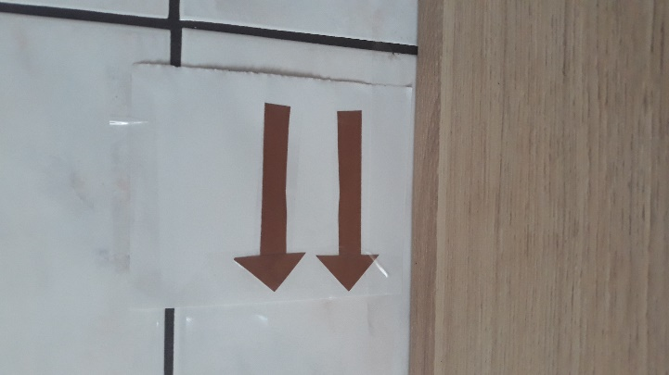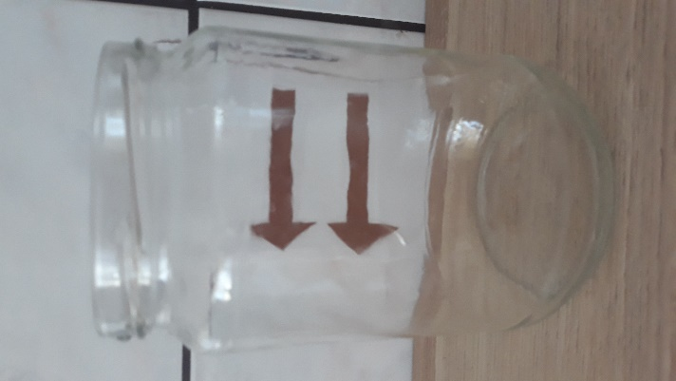

3.ulijevati vodu u staklenku promatrati čaroliju
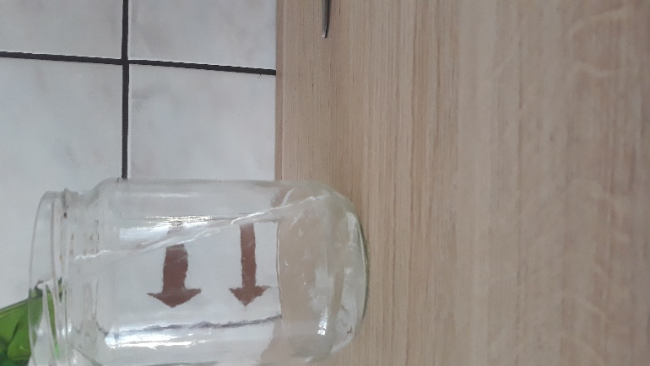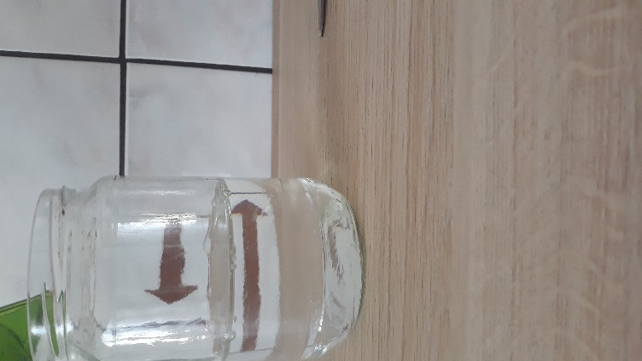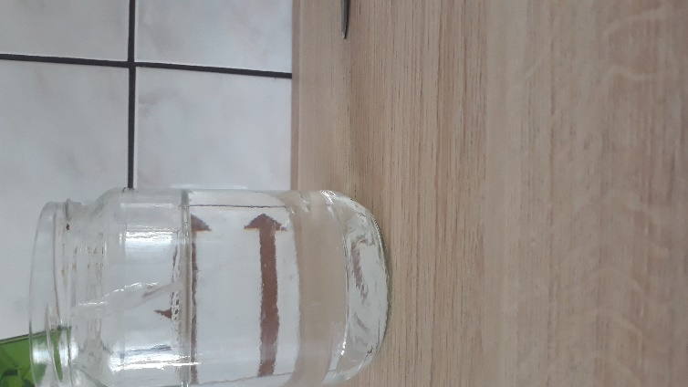

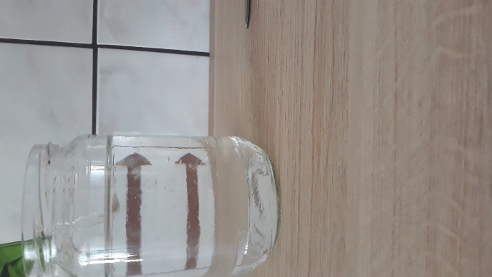
S figuricom
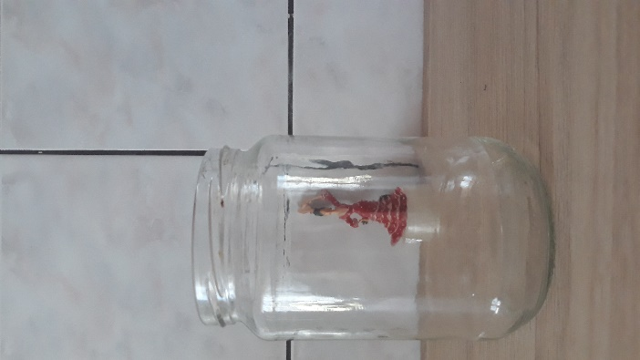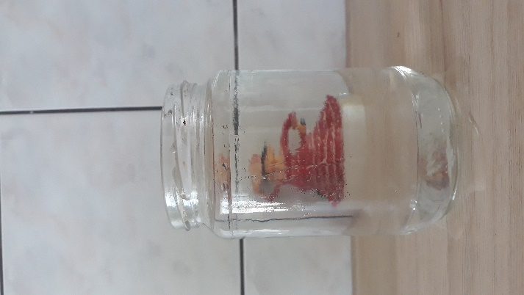
CILJ AKTIVNOSTI: potiče efekt iznenađenja kod djece
Razvijamo svijest i postojanje optičke iluzije kod djece na vlastitom primjeru

GIMNASTIKA MOZGA

POTREBNI MATERIJAL: papir, flomaster, čepovi
TIJEK AKTIVNOSTI: nacrtajte određeni model s lijeve i desne strane papira odredivši početak i kraj
Dijete pravi prste u čepove i istodobno kreče njima po liniji
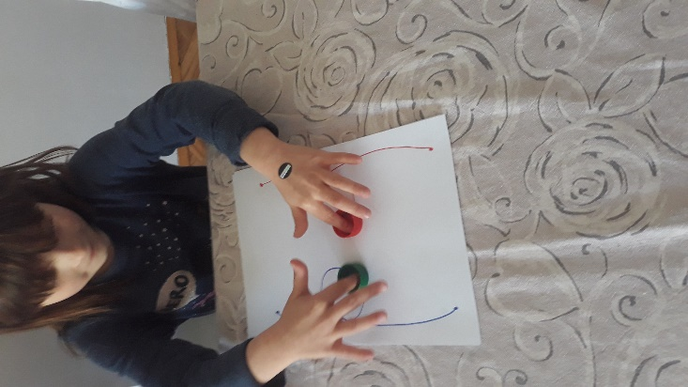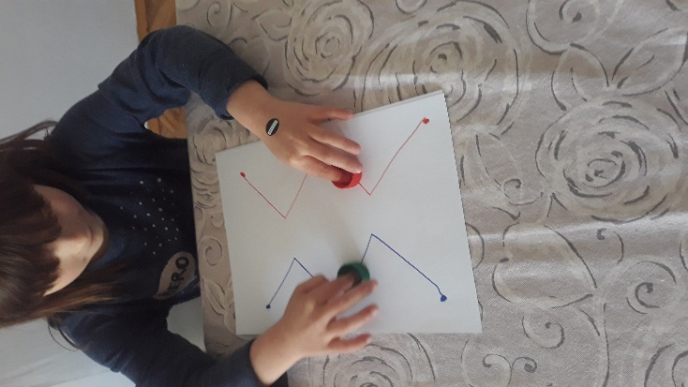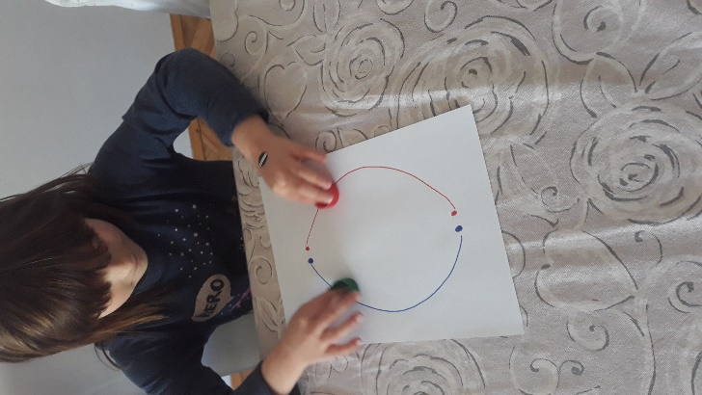
CILJ AKTIVNOSTI: razvija se motorička sposobnost, pripremno pisanje, koordinacija

PRONAĐI ME U ISTOJ BOJI
POTREBNI MATERIJAL: razne igračke, stvari, bilje iz okoline
TIJEK AKTIVNOSTI: odredite s djetetom jednu boju i tražite iz okoline sve što se nalazi u toj boji

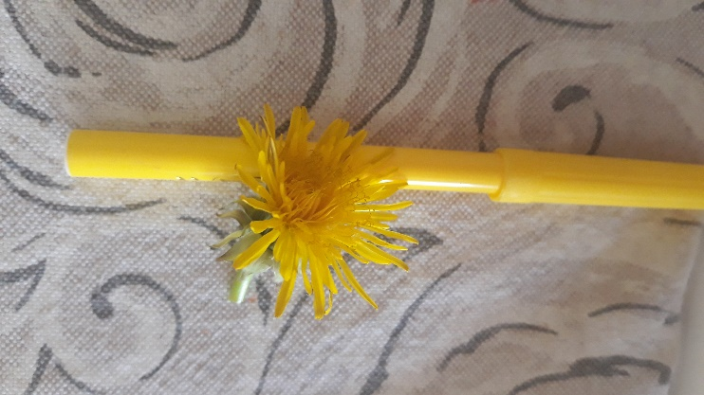
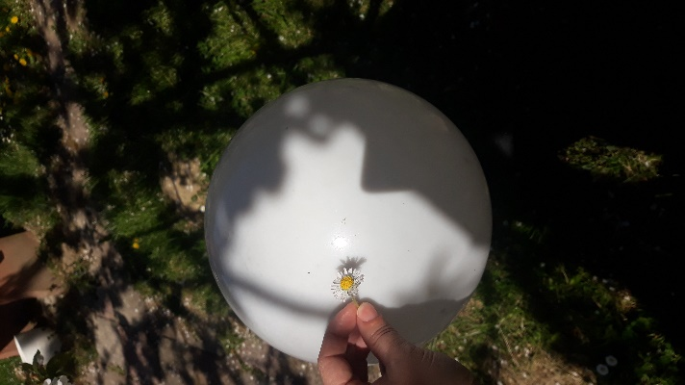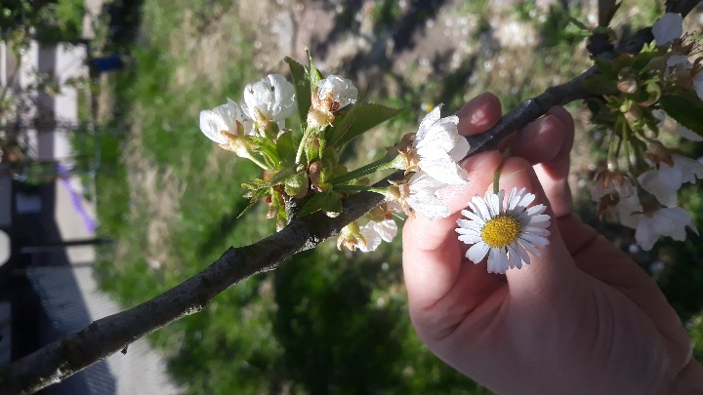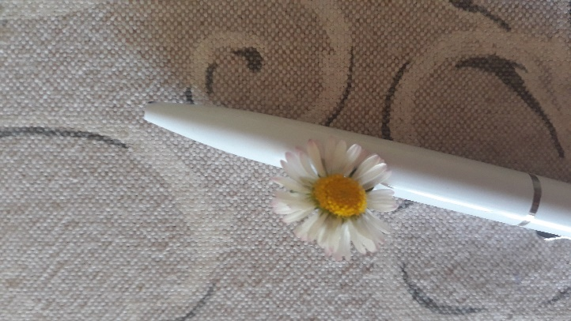
CILJ AKTIVNOSTI: uočavanje veza između bilja, stvari, životinja koje su povezane istom bojom

TKO ĆE PRIJE
POTREBNI MATERIJAL: dvije najlon vrećice, razne boce ( šampon, staklenke, omekšivač , što god se nađe)
TIJEK AKTIVNOSTI:- neka natjecatelji uđu u vrećice
-na znak “kreni“ neka istovremeno krenu između prepreka
-pobjednik je onaj koji se prvi vrati na startnu poziciju
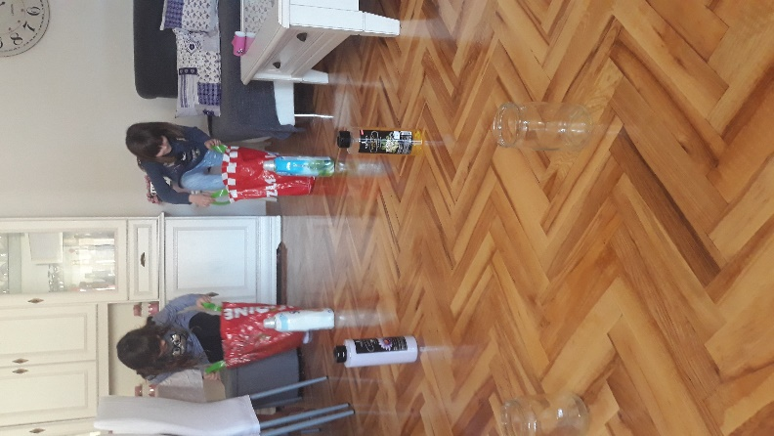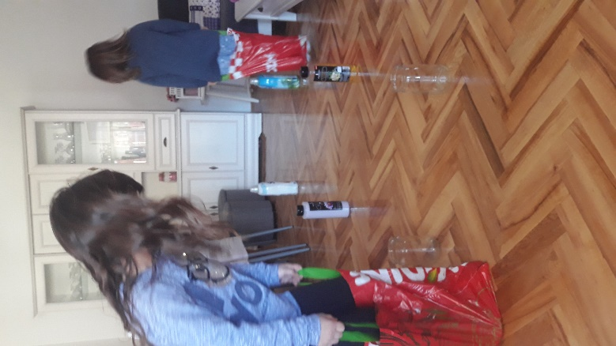
CILJ AKTIVNOSTI: razvijaju grubu i finu motoriku
Postaju svjesni važnosti kretanja
Razvijaju koordinaciju svoga tijela

VRIJEDNI KAO PČELICE
POTREBNI MATERIJAL: 100 maslačaka, lonac, staklenke, 1 kg šećera

1.U veću posudu stavite maslačak i sve prelijte s vodom.
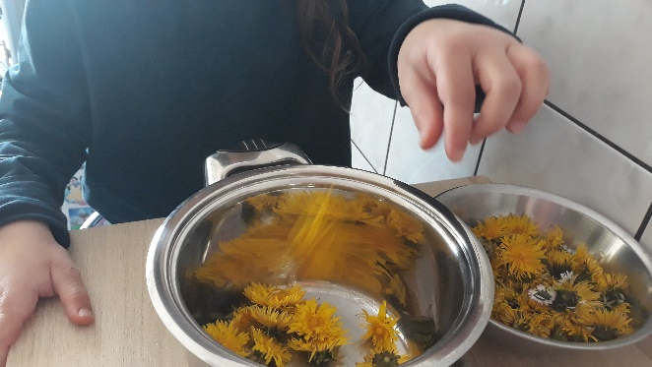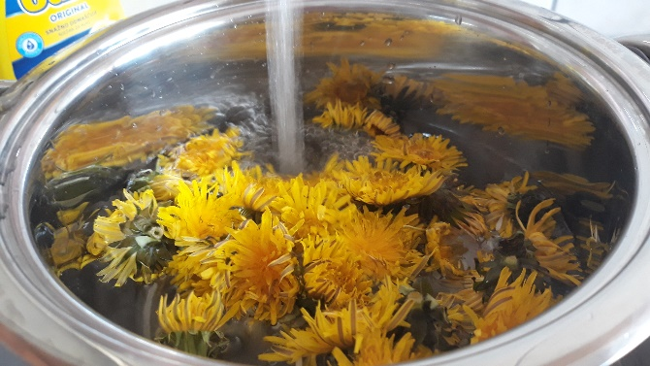
2.Poklopite i stavite na šporet da se kuha oko pola sata.
3.Nakon toga maknite posudu sa štednjaka, malo ohladite, procijedite da vam ostane samo tečnost.
4.U to dodajte sitni šećer i sve vratite ponovo na šporet ali nemojte poklapati.
Na samom početku promiješajte nekoliko puta da se šećer istopi i kuhajte na
laganoj vatri
5.Kada ste postigli željenu gustoću, dobiveni med pretresite u tegle.

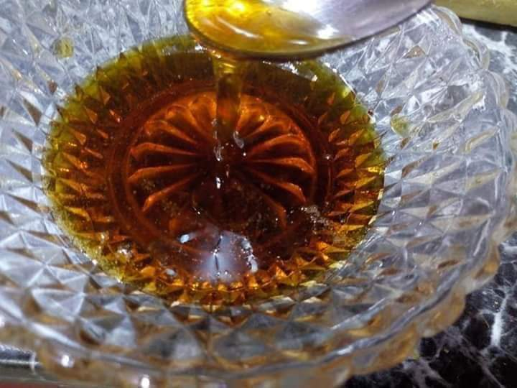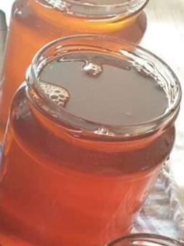
CILJ AKTIVNOSTI: djeca stječu znanja i vještine potrebne za izradu određene namirnice
Potiče se zajednička suradnja djece i roditelj (dogovaranje, prihvaćanje mišljenja)
Uvodimo dijete u zajedničke aktivnosti

